Arbeitsplan NMS Kematen
Vor-/Nachname: ______________________ Klasse: ___
(Schüler/in)
Fach: | Berufsorientierung
Schulwoche: 35 | 04.05. – 08.05.2020

Aufgabenstellung: | Arbeitsmaterial (drücke STRG und klicke auf den Link) | Erledigt am:
Versuche folgende Fragen zu beantworten. Ich konnte es nicht lassen BO und Physik verbinden. | Arbeitsblatt 1  Arbeitsblatt 2
Gehe zum Bereich der Tagesabläufe und suche dir einen weiteren Beruf aus.  Schau dir die Videos an und lese dir die Texte gut durch.  Beantworte im Anschluss das Quizz!  Hier sammelst du Punkte für das Klassengewinnspiel!!!  Die Challenge geht weiter! | https://www.berufsreise.at/tagesablaeufe
 | Benutzername und Passwort für deine Klasse:
LOGIN 3a  aktueller Punktestand: 2067 | Klassen ID: 1986is  Passwort: NMSKem3a
LOGIN 3b  aktueller Punktestand: 3402 | Klassen ID: 1937hm  Passwort: NMSKem3b
LOGIN 3c  aktueller Punktestand: 808 | Klassen ID: 1943py  Passwort: NMSKem3c

Freiwillig für Fleißige …
Aufgabenstellung: | Link: | Erledigt am:
Versuche weitere Punkte zu sammeln! | https://www.berufsreise.at/

Überprüft und besprochen mit einem Erziehungsberechtigten: Kontrollieren Sie bitte nur auf Vollständigkeit und nicht auf Richtigkeit!!!
Datum: __________________
Unterschrift des Erziehungsberechtigten: _______________________________________________

Arbeitsblatt 1
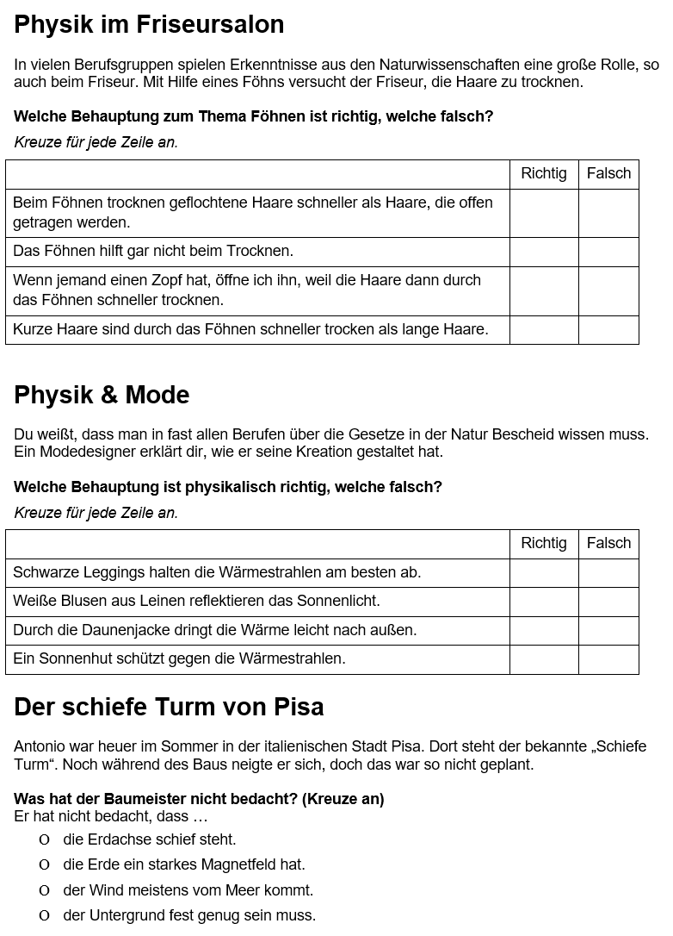
Arbeitsblatt 2
